Міністерство освіти і науки України
Львівський національний університет імені Івана Франка
Кафедра радіоелектронного матеріалознавства

Звіт
про виконання
лабораторної роботи №9
Шифр Віженера

Виконала:
студентка групи ФЕІ - 41
Литвин Віра

Перевірив:
доц. Монастирський Л. С.

Львів, 2014
Мета роботи:
Засвоїти основні принципи роботи шифру Віженера. Написати програму, яка реалізує такий алгоритм.

Короткі теоретичні відомості:
Шифр Віженера — поліалфавітний шифр, який у якості ключа використовує слово.
Якщо пронумерувати літери алфавіту від 0 до 32 (а → 0, б → 1, в → 2, …), то шифрування Віженера є можливим представити формулою
C_{i} = (P_{i} + K_{j}) mod 33,
де K_{j} — j-та літера ключового слова.
Ключове слово повторюється, поки не отримано гаму, рівну довжині повідомлення.
Отримав назву на честь Блеза де Віженера.
Щоб зашифрувати текст з таблиці Віженера по вертикалі вибираємо літери відкритого тексту, а по горизонталі — ключа, на перетині цих значень отримуємо знаки шифротексту.

Хід роботи:
- Використовуємо проект, створений у попередній лабораторній роботі.
- У файлі для скрипта шифру Віженера створюємо дві функції, для шифрування та розшифрування - cryptByVigenere () та decryptByVigenere () відповідно. Вони обидві приймають два вхідних параметри : openString - власне текст, який потрібно опрацювати та codeString - ключове слово, яким потрібно зашифрувати чи розшифрувати вхідний текст.
- Створюємо також функцію CreateVigenerMatrix - яка буде формувати матрицю Віженера, приймаючи вхідним параметром alphabet - алфавіт та функцію improveKeyword з вхідними параметрами key - ключове слово та length - довжина тексту(недоцільно передавати у цю функцію весь текст, адже ми використовуємо лише його довжину).
- Дописуємо допоміжні функції для одержання індексу елемента з матриці та самого елемента по його індексах - getIndex та findStrFromCode відповідно.
- Додаємо в controller.js код для потреб шифру Віженера.
- Відкриваємо сторінку в браузері.
Спочатку продемонструємо шифрування.
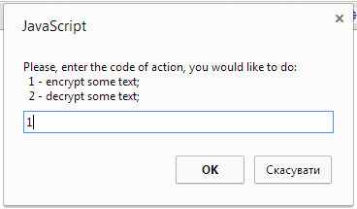
Рис.2. Вибір дії для програми.
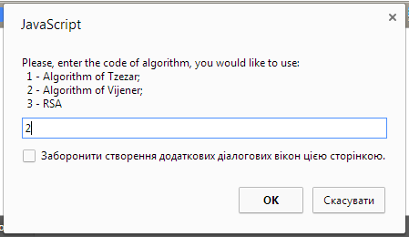
Рис.3. Вибір алгоритму для виконання обраної дії.
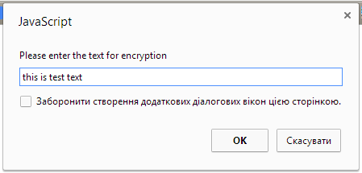
Рис.4. Ввід тексту для опрацювання.
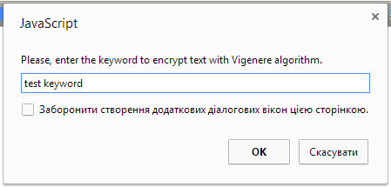
Рис.5. Ввід ключового слова.
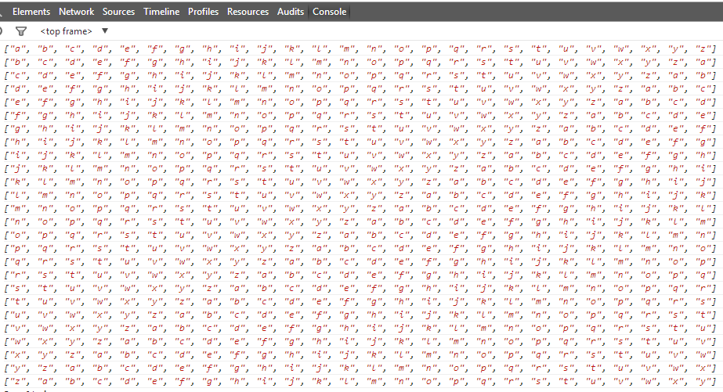
Рис.6. Вивід матриці Віженера.
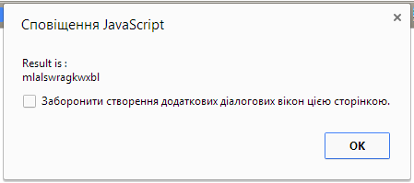
Рис.7. Вивід результату шифрування.
Переходимо до демонстрації дешифрування. Для цього перезавантажуємо сторінку.
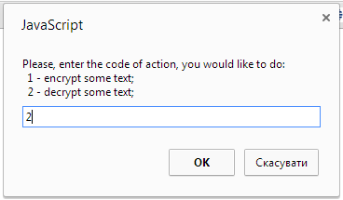
Рис.7. Вибір дії для програми.
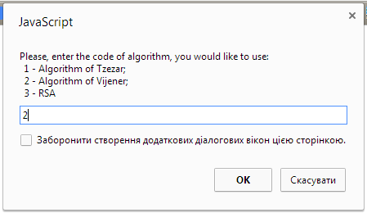
Рис.8. Вибір алгоритму для виконання обраної дії.
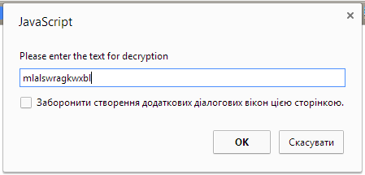
Рис.9. Ввід тексту для опрацювання.
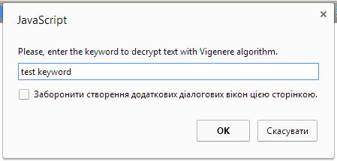
Рис.10. Ввід ключового слова.
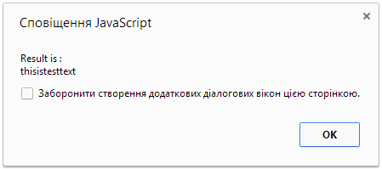
Рис.11. Вивід результату дешифрування.
Результат є одним словом без розділювачів, тому що в програмі ми задали для неалфавітних символів нічого не показувати, а " "(пробіл) до алфавіту не нажелить. Також ми додали видалення з тексту і ключового слова всіх пробілів, якщо такі є, перед тим як виконувати шифрування.
Висновки:
під час виконання лабораторної роботи було вивчено принципи роботи шифру Віженера і на практиці реалізовано шифрування тексту за допомогою цього алгоритму.
Додаток1. Код програми:
